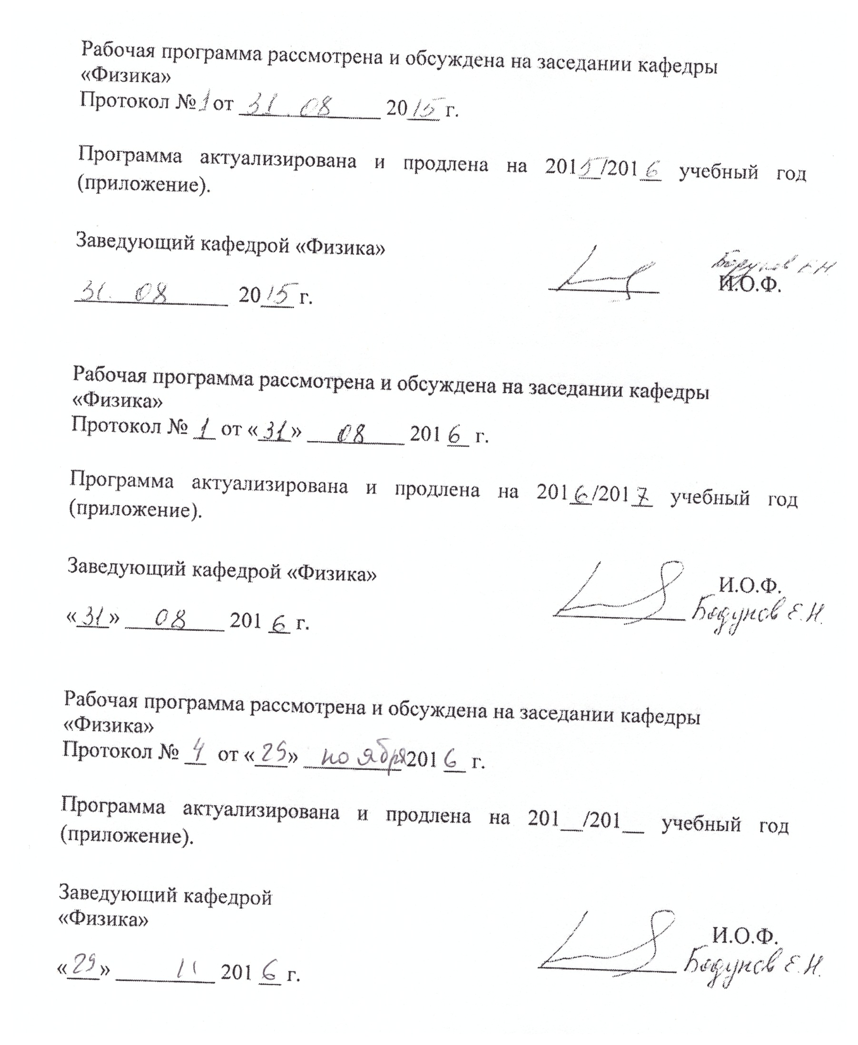
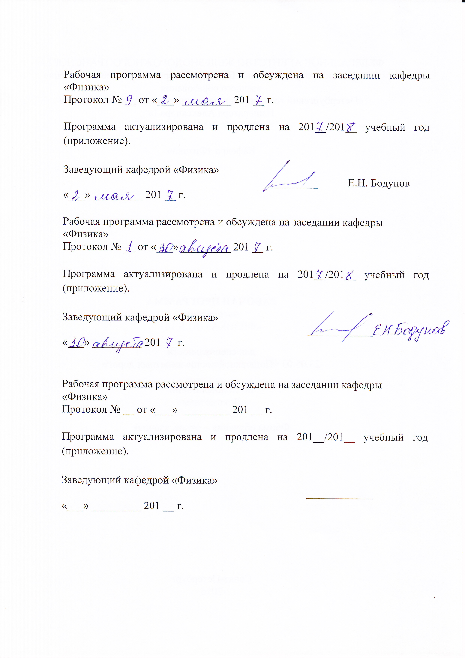
1. Цели и задачи дисциплины

Рабочая программа составлена в соответствии с ФГОС, утвержденным «17» января 2011 г., приказ № 71 по направлению 23.05.03 (190300.65) «Подвижной состав железных дорог», по дисциплине «Физика».
Целью изучения дисциплины «Физика» является
изучение физических основ механики, электричества и магнетизма, физики колебаний и волн, квантовой физики, электродинамики, статистической физики и термодинамики, атомной и ядерной физики, фундаментальных понятий, законов и теорий классической и современной физики, основных положений статики, кинематики, динамики механических систем.
Для достижения поставленной цели решаются следующие задачи:
- развитие у студентов адекватного восприятия окружающего материального мира,
- развитие логического мышления,
- развитие способности на научном уровне устанавливать физические связи между событиями материального мира.

2. Перечень планируемых результатов обучения по дисциплине, соотнесенных с планируемыми результатами освоения основной образовательной программы

В результате освоения дисциплины обучающийся должен:
ЗНАТЬ:
- физические основы механики, электричества и магнетизма, физики колебаний и волн, квантовой физики, электродинамики, статистической физики и термодинамики, атомной и ядерной физики,
УМЕТЬ:
- применять математические методы, физические законы и вычислительную технику для решения практических задач; проводить измерения, обрабатывать и представлять результаты,
ВЛАДЕТЬ:
- методами математического описания физических явлений и процессов, определяющих принципы работы различных технических устройств.

Процесс изучения дисциплины направлен на формирование следующих общекультурных компетенций (ОК):
- знанием базовых ценностей мировой культуры и готовностью опираться на них в своем личностном и общекультурном развитии; владением культурой мышления, способностью к обобщению, анализу, восприятию информации, постановке цели и выбору путей ее достижения (ОК-1);
- способностью логически верно, аргументировано и ясно строить устную и письменную речь, создавать тексты профессионального назначения; умением отстаивать свою точку зрения, не разрушая отношений (ОК-2).
Процесс изучения дисциплины направлен на формирование следующих профессиональных компетенций (ПК):
- способностью применять методы математического анализа и моделирования, теоретического и экспериментального исследования (ПК-1),
- способностью использовать знания о современной физической картине мира и эволюции Вселенной, пространственно-временных закономерностях, строении вещества для понимания окружающего мира и явлений природы (ПК-2),
- способностью приобретать новые математические и естественнонаучные знания, используя современные образовательные и информационные технологии (ПК-3).

3. Место дисциплины в структуре основной образовательной программы

Дисциплина «Физика» (С2.Б.2) относится к базовой части математического и естественнонаучного цикла и является обязательной.
Для ее изучения требуется предварительное освоение следующих дисциплин:
- «Русский язык» в объеме школьной программы;
- «Математика» в объеме школьной программы;
- «Физика» в объеме школьной программы.
Дисциплина «Физика» служит основой для изучения следующих дисциплин (по всем специализациям):
- С2.Б.3 «Теоретическая механика»;
- С2.Б.6 «Экология»;
- С2.Б.7 «Термодинамика и теплопередача»;
- С2.Б.10 «Электротехника и электроника»;
дополнительно по специализации «Вагоны»:
- С2.В.ОД.1 «Гидравлика»;
- С2.В.ДВ.1-1 «Вычислительные методы в инженерных расчетах»;
- С2.В.ДВ.1-2 «Прикладные вопросы математики»;
дополнительно по специализации «Локомотивы»:
- С2.В.ОД.1 «Гидравлика»;

4. Объем дисциплины и виды учебной работы

Для очной формы обучения по специализации «Локомотивы»:
Вид учебной работы | Всего часов | Семестр
 |  | 2 | 3 | 4
Аудиторные занятия (всего)  В том числе:  - лекции (Л)  - практические занятия (ПЗ)  - лабораторные работы (ЛР)  - контроль самостоятельной работы (КСР) | 178  72  0  90  16 | 61  18  0  36  7 | 59  36  0  18  5 | 58  18  0  36  4
Самостоятельная работа (СРС) (всего) | 146 | 65 | 67 | 14
Подготовка к экзамену | 72 |  | 36 | 36
Форма контроля знаний |  | зачет | экзамен | экзамен
Общая трудоемкость: час / з.е. | 396/11 | 126/3.5 | 162/4.5 | 108/3
Количество часов в интерактивной форме | 36 | 18 | 18 | 0

Для очной формы обучения по специализации «Вагоны»:
Вид учебной работы | Всего часов | Семестр
 |  | 2 | 3 | 4
Аудиторные занятия (всего)  В том числе:  - лекции (Л)  - практические занятия (ПЗ)  - лабораторные работы (ЛР)  - контроль самостоятельной работы (КСР) | 176  72  0  90  14 | 56  18  0  36  2 | 62  36  0  18  8 | 58  18  0  36  4
Самостоятельная работа (СРС) (всего) | 121 | 34 | 55 | 32
Подготовка к экзамену | 99 |  | 45 | 54
Форма контроля знаний |  | зачет | экзамен | экзамен
Общая трудоемкость: час / з.е. | 396/11 | 90/2.5 | 162/4.5 | 144/4
Количество часов в интерактивной форме | 36 | 18 | 18 | 0

Для очной формы обучения по специализации «Технология производства и ремонта подвижного состава»:
Вид учебной работы | Всего часов | Семестр
 |  | 2 | 3 | 4
Аудиторные занятия (всего)  В том числе:  - лекции (Л)  - практические занятия (ПЗ)  - лабораторные работы (ЛР)  - контроль самостоятельной работы (КСР) | 179  72  0  90  17 | 63  18  0  36  9 | 58  36  0  18  4 | 58  18  0  36  4
Самостоятельная работа (СРС) (всего) | 154 | 63 | 77 | 14
Подготовка к экзамену | 63 |  | 27 | 36
Форма контроля знаний |  | зачет | экзамен | экзамен
Общая трудоемкость: час / з.е. | 396/11 | 126/3.5 | 162/4.5 | 108/3
Количество часов в интерактивной форме | 36 | 18 | 18 | 0

Для заочной формы обучения по специализации «Вагоны»:

Вид учебной работы | Всего часов | Курс
 |  | 1 | 2
Аудиторные занятия (всего)  В том числе:  - лекции (Л)  - практические занятия (ПЗ)  - лабораторные работы (ЛР)  - контроль самостоятельной работы (КСР) | 34  18  0  16  0 | 16  8  0  8  0 | 18  10  0  8  0
Самостоятельная работа (СРС) (всего) | 349 | 232 | 117
Контроль (Эк + За), час
Контрольные работы, шт. |  | 1 | 1
Подготовка к экзамену | 13 | 4 | 9
Форма контроля знаний |  | зачет | экзамен
Общая трудоемкость: час / з.е. | 396/11 | 252/7 | 144/4

Для заочной формы обучения по специализации «Локомотивы»:

Вид учебной работы | Всего часов | Курс
 |  | 1 | 2
Аудиторные занятия (всего)  В том числе:  - лекции (Л)  - практические занятия (ПЗ)  - лабораторные работы (ЛР)  - контроль самостоятельной работы (КСР) | 34  18  0  16  0 | 16  8  0  8  0 | 18  10  0  8  0
Самостоятельная работа (СРС) (всего) | 349 | 196 | 153
Контроль (Эк + За), час
Контрольные работы, шт. |  | 1 | 1
Подготовка к экзамену | 13 | 4 | 9
Форма контроля знаний |  | зачет | экзамен
Общая трудоемкость: час / з.е. | 396/11 | 216/6 | 180/5

5. Содержание и структура дисциплины

5.1 Содержание дисциплины

№ п/п | Наименование раздела дисциплины | Содержание раздела
1 | Механика | Кинематика материальной точки. Система отсчета. Векторы перемещения, скорости, ускорения. Касательная и нормальная составляющие ускорения. Уравнение движения.  Динамика материальной точки. Первый закон Ньютона. Инерциальные системы отсчета. Принцип относительности Галилея. Сложение скоростей. Масса. Сила. Второй закон Ньютона. Третий закон Ньютона. Импульс. Закон сохранения импульса.  Работа. Энергия. Работа постоянной и переменной сил. Консервативные (потенциальные) и неконсервативные силы. Механическая энергия. Кинетическая энергия. Потенциальная энергия. Закон сохранения и изменения энергии  Кинематика вращательного движения. Угловая скорость. Угловое ускорение. Связь линейных и угловых характеристик  Динамика вращательного движения. Момент силы. Момент инерции. Основной закон динамики вращательного движения. Момент импульса. Закон сохранения момента импульса. Работа при вращении твердого тела. Кинетическая энергия вращения.  Виды колебаний. Гармонические колебания. Дифференциальное уравнений гармонических колебаний. Смещение, скорость, ускорение при гармонических колебаниях. Период колебания. Математический маятник. Физический маятник. Энергия колебаний. Затухающие колебания. Логарифмический декремент затухания. Вынужденные колебания. Резонанс.  Распространение волн в упругой среде. Продольные и поперечные волны. Скорость распространения упругих волн. Уравнение плоской волны. Волновое уравнение. Энергия упругой волны. Интенсивность волны. Звук. Эффект Допплера.
2 | Молекулярная физика и термодинамика | Основное уравнение молекулярно-кинетической теории идеального газа. Уравнение состояния идеального газа. Термодинамические параметры. Распределение Максвелла. Распределение Больцмана. Барометрическая формула  Работа и энергия в термодинамических процессах. Внутренняя энергия термодинамической системы. Степени свободы молекулы. Внутренняя энергия идеального газа. Количество теплоты. Первое начало термодинамики. Работа, совершаемая газом при изменении его объема. Теплоемкость идеального газа. Изопроцессы. Адиабатический процесс. Уравнение Пуассона. Второе начало термодинамики. Обратимые и необратимы процессы. Принцип работы тепловой машины. К.П.Д. тепловой машины. Цикл Карно. К.П.Д. цикла Карно.  Энтропия. Ее физический смысл. Закон возрастания энтропии.
3 | Электростатика | Электрические заряды. Свойства электрических зарядов. Взаимодействие зарядов. Закон Кулона. Электрическое поле. Напряженность электрического поля. Принцип суперпозиции.  Силовые линии электрического поля. Поток напряженности электрического поля. Теорема Гаусса для электрического поля. Применение теоремы Гаусса для электрических полей. Поле сферы, нити, плоскости. Циркуляция напряженности электрического поля. Потенциал. Связь потенциала и напряженности. Электроемкость. Проводники и диэлектрики в электрическом поле.
4 | Электрический ток | Сила и плотность тока. Законы Ома и Джоуля–Ленца в дифференциальной и интегральной формах. Классическая теория электропроводности. Правила Кирхгофа.
5 | Магнетизм | Магнитное поле. Вектор магнитной индукции. Закон Био-Савара-Лапласа. Принцип суперпозиции. Магнитное поле прямого тока. Магнитное поле в центре кругового проводника с током. Циркуляция вектора магнитной индукции. Поток вектора магнитной индукции. Электромагнитная индукция. Работа по перемещению проводника с током в магнитном поле.
6 | Волновая оптика | Электромагнитное поле. Когерентность и монохроматичность световых волн. Интерференция света. Применение интерференции. Дифракция света. Принцип Гюйгенса-Френеля. Метод зон Френеля. Дифракция на круглом отверстии и диске. Дифракционные решетки. Применение дифракции. Поляризация света
7 | Квантовая физика. Строение атома и ядра | Тепловое излучение. Законы излучения абсолютно черного тела. Распределение Планка.  Эффект Комптона. Фотоэлектрический эффект. Энергия, масса и импульс фотона. Волны де-Бройля. Корпускулярно-волновой дуализм материи. Соотношения неопределенностей Гайзенберга. Физический смысл волновой функции.  Строение атома. Модель Бора атома водорода. Состав ядра. Радиоактивность. Масса и энергия ядра. Закон радиоактивного распада. Ядерная реакция.

5.2 Разделы дисциплины и виды занятий

Для очной формы обучения:

№ п/п | Наименование раздела дисциплины | Л | ПЗ | ЛР | СРС | Всего
1 | Механика | 12 | 0 | 20 | 40 | 72
2 | Молекулярная физика и термодинамика | 6 | 0 | 16 | 25 | 47
3 | Электростатика | 14 | 0 | 7 | 25 | 46
4 | Электрический ток | 18 | 0 | 4 | 17 | 39
5 | Магнетизм | 14 | 0 | 7 | 25 | 46
6 | Волновая оптика | 10 | 0 | 22 | 10 | 42
7 | Квантовая физика. Строение атома и ядра | 8 | 0 | 14 | 4 | 26

Для заочной формы обучения по специализации «Вагоны»:

№ п/п | Наименование разделов дисциплины | Л | ПЗ | ЛР | СРС | Всего
1 | Механика | 4 | 0 | 4 | 85 | 93
2 | Молекулярная физика и термодинамика | 2 | 0 | 2 | 70 | 74
3 | Электростатика | 2 | 0 | 2 | 77 | 81
4 | Электрический ток | 2 | 0 | 2 | 27 | 31
5 | Магнетизм | 2 | 0 | 2 | 30 | 34
6 | Волновая оптика | 4 | 0 | 2 | 30 | 36
7 | Квантовая физика. Строение атома и ядра | 2 | 0 | 2 | 30 | 34

Для заочной формы обучения по специализации «Локомотивы»:

№ п/п | Наименование разделов дисциплины | Л | ПЗ | ЛР | СРС | Всего
1 | Механика | 4 | 0 | 4 | 70 | 78
2 | Молекулярная физика и термодинамика | 2 | 0 | 2 | 56 | 60
3 | Электростатика | 2 | 0 | 2 | 70 | 74
4 | Электрический ток | 2 | 0 | 2 | 25 | 29
5 | Магнетизм | 2 | 0 | 2 | 20 | 24
6 | Волновая оптика | 4 | 0 | 2 | 50 | 56
7 | Квантовая физика. Строение атома и ядра | 2 | 0 | 2 | 28 | 32

6. Перечень учебно-методического обеспечения для самостоятельной работы обучающихся по дисциплине
№  п/п | Наименование раздела | Перечень учебно-методического обеспечения
1 | Механика | 1. Савельев И. В. Курс физики: в 3 т.: учеб. пособие для втузов. Т. 1: Механика. Молекулярная физика, 2008. - 351 с.  2. Зисман Г. А. Курс общей физики: в 3 т.: учеб. пособие. Т. 1: Механика. Молекулярная физика. Колебания и волны, 2007. - 339 с.  3. Трофимова Т.И. Курс физики. 10-е издание, стер. ВШ, М, 2005, 560 с.  4. Бодунов Е.Н., Кытин Ю.А., Никитченко В.И., Петухов А.М., Романова Р.А., Физика. 2012. – 188 с.  5. Громова Е.С., Бодунов Е.Н., Панюшкин А.В. Обработка результатов лабораторного физического эксперимента. Метод. указания. 2008. – 33 с.
2 | Молекулярная физика и термодинамика | 1. Савельев И. В. Курс физики: в 3 т.: учеб. пособие для втузов. Т. 1: Механика. Молекулярная физика, 2008. - 351 с.  2. Зисман Г. А. Курс общей физики: в 3 т.: учеб. пособие. Т. 1: Механика. Молекулярная физика. Колебания и волны, 2007. - 339 с.  3. Трофимова Т.И. Курс физики. 10-е издание, стер. ВШ, М, 2005, 560 с.  4. Бодунов Е.Н., Кытин Ю.А., Никитченко В.И., Петухов А.М., Романова Р.А., Физика. 2012. – 188 с.
3 | Электростатика | 1.Савельев И. В. Курс физики: учеб. пособие в 3-х т. Т. 2: Электричество. Колебания и волны. Волновая оптика, 2008. - 467 с.  2. Зисман Г. А. Курс общей физики: в 3 т.: учеб. пособие. Т. 2: Электричество и магнетизм, 2007. - 339 с.  3. Трофимова Т.И. Курс физики. 10-е издание, стер. ВШ, М, 2005, 560 с.  4. Бодунов Е.Н., Кытин Ю.А., Никитченко В.И., Петухов А.М., Романова Р.А., Физика. 2012. – 188 с.
4 | Электрический ток | 1.Савельев И. В. Курс физики: учеб. пособие в 3-х т. Т. 2: Электричество. Колебания и волны. Волновая оптика, 2008. - 467 с.  2. Зисман Г. А. Курс общей физики: в 3 т.: учеб. пособие. Т. 2: Электричество и магнетизм, 2007. - 339 с.  3. Трофимова Т.И. Курс физики. 10-е издание, стер. ВШ, М, 2005, 560 с.  4. Бодунов Е.Н., Кытин Ю.А., Никитченко В.И., Петухов А.М., Романова Р.А., Физика. 2012. – 188 с.
5 | Магнетизм | 1. Зисман Г. А. Курс общей физики: в 3 т.: учеб. пособие. Т. 2: Электричество и магнетизм, 2007. - 339 с.  2. Трофимова Т.И. Курс физики. 10-е издание, стер. ВШ, М, 2005, 560 с.  3. Бодунов Е.Н., Кытин Ю.А., Никитченко В.И., Петухов А.М., Романова Р.А., Физика. 2012. – 188 с.
6 | Волновая оптика | 1. Зисман Г. А. Курс общей физики: учеб. пособие: в 3-х т. Т. 3: Оптика. Физика атомов и молекул. Физика атомного ядра и микрочастиц, 2007. - 339 с.  2. Трофимова Т.И. Курс физики. 10-е издание, стер. ВШ, М, 2005, 560 с.  3. Бодунов Е.Н., Кытин Ю.А., Никитченко В.И., Петухов А.М., Романова Р.А., Физика. 2012. – 188 с.
7 | Квантовая физика. Строение атома и ядра | 1. Савельев И. В. Курс физики: в 3 т.: учеб. пособие для вузов. Т. 3: Квантовая оптика. Атомная физика. Физика твердого тела. Физика атомного ядра и элементарных частиц, 2008. - 302. с.  2. Зисман Г. А. Курс общей физики: учеб. пособие: в 3-х т. Т. 3: Оптика. Физика атомов и молекул. Физика атомного ядра и микрочастиц, 2007. - 339 с.  3. Трофимова Т.И. Курс физики. 10-е издание, стер. ВШ, М, 2005, 560 с.  4. Бодунов Е.Н., Кытин Ю.А., Никитченко В.И., Петухов А.М., Романова Р.А., Физика. 2012.– 188 с.

7. Фонд оценочных средств для проведения текущего контроля успеваемости и промежуточной аттестации обучающихся по дисциплине
Фонд оценочных средств по дисциплине «Физика» (С2.Б.2) является неотъемлемой частью рабочей программы и представлен отдельным документом, рассмотренным на заседании кафедры «Физика» и утвержденным заведующим кафедрой.

8. Учебно-методическое и информационное обеспечение дисциплины
Все обучающиеся имеют доступ к электронным учебно-методическим комплексам (ЭУМК) по изучаемой дисциплине согласно персональным логинам и паролям.
Каждый обучающийся обеспечен доступом к электронно-библиотечной системе (ЭБС) через сайт Научно-технической библиотеки Университета http://library.pgups.ru/, содержащей основные издания по изучаемой дисциплине.
ЭБС обеспечивает возможность индивидуального доступа для каждого обучающегося из любой точки, в которой имеется доступ к сети Интернет.
8.1 Перечень основной учебной литературы, необходимой для освоения дисциплины
- Савельев И. В. Курс физики: в 3 т.: учеб. пособие для втузов. Т. 1: Механика. Молекулярная физика, 2008. - 351 с.
- Савельев И. В. Курс физики: учеб. пособие в 3-х т. Т. 2: Электричество. Колебания и волны. Волновая оптика, 2008. - 467 с.
- Савельев И. В. Курс физики: в 3 т.: учеб. пособие для вузов. Т. 3: Квантовая оптика. Атомная физика. Физика твердого тела. Физика атомного ядра и элементарных частиц, 2008. - 302. с.
- Зисман Г. А. Курс общей физики: в 3 т.: учеб. пособие. Т. 1: Механика. Молекулярная физика. Колебания и волны, 2007. - 339 с.
- Зисман Г. А. Курс общей физики: в 3 т.: учеб. пособие. Т. 2: Электричество и магнетизм, 2007. - 339 с.
- Зисман Г. А. Курс общей физики: учеб. пособие: в 3-х т. Т. 3: Оптика. Физика атомов и молекул. Физика атомного ядра и микрочастиц, 2007. - 339 с.
- Детлаф А. А., Яворский Б. М. Курс физики. Учеб. пособие для втузов. 2005. - 720 с.
- Чертов А. Г., Воробьев А. А.. Задачник по физике. Учеб. пособие. 2006. - 640 с.
- Фирганг Е. В. Руководство к решению задач по курсу общей физики: учеб. пособие. 2008. - 348 с.
- Бодунов Е.Н., Кытин Ю.А., Никитченко В.И., Петухов А.М., Романова Р.А., Физика. 2012. – 188 с.
- Бодунов Е.Н., Кытин Ю.А., Никитченко В.И., Петухов А.М., Романова Р.А., Задачи по физике. 2012. – 275 с.
- Трофимова Т.И. Курс физики. 10-е издание, стер. ВШ, М, 2005, 560 с.

8.2 Перечень дополнительной учебной литературы, необходимой для освоения дисциплины
- Громова Е.С., Витман А.Д., Бодунов Е.Н. Физические основы механики. Методическое пособие. 2006. – 60 с.
- Громова Е.С., Витман А.Д., Бодунов Е.Н. Механические колебания и волны. Методическое пособие. 2006. – 46 с.
- Галанов Е.К., Данилов В.В., Титова Т.С. Оптические и спектральные методы и приборы на железнодорожном транспорте. 2014. – 126 с.
- Антонов Ю.А. Олимпиадные задачи по физике с примерами решений. 2014 – 119 с.

8.3 Перечень ресурсов информационно-телекоммуникационной сети «Интернет», необходимых для освоения дисциплины
1. http://base.garant.ru/.

8.4 Методические указания для обучающихся по освоению дисциплины
- Громова Е.С., Бодунов Е.Н., Панюшкин А.В. Обработка результатов лабораторного физического эксперимента. Методические указания к лабораторной работе № 100. 2008. – 33 с.
- Громова Е.С., Арешев И.П., Бодунов Е.Н.. Контрольные задания по физике. Часть 1. Механика. 2013. – 53 с.
- Громова Е.С., Бодунов Е.Н., Никитченко В.И. 2. Механические колебания и волны. Контрольные задания по физике для студентов всех форм обучения. 2014. – 41 с.
- Козловская Р.Т. Определение коэффициента поверхностного натяжения воды. Методические указания к лаб. работе № 103. 2012. – 9 с.
- Громова Е.С., Уваров В.М. Определение коэффициента трения среды методом падающего шарика. Методические указания к лаб. работе № 106. 2011. – 8 с.
- Хохлов Г.Г. Изучение закона сохранения момента импульса. Методические указания к лаб. работе № 111. 2010. – 9 с.
- Антонов Ю.А. Экспериментальная проверка закона сохранения импульса. Методические указания к лаб. работе № 110. 2010. – 11 с.
- Ушаков А.С., Череватова М.В. Распространение звуковых волн. Методические указания к лаб. работе № 112. 2011. – 11 с.
- Ушаков А.С., Череватова М.В. Интерференция звуковых волн. Методические указания к лаб. работе № 113. 2011. – 9 с.
- Валиневич П.А. Определение коэффициента теплопроводности тел. Методические указания к лаб. работе № 114. 2011. – 7 с.
- Романова Р.А. Определение коэффициента трения методом наклонного маятника. Методические указания к лаб. работе № 118. 2013. – 10 с.
- Валиневич П.А., Ушаков А.С. Определение скорости пули методом крутильного баллистического маятника. Методические указания к лаб. работе № 119. 2012.– 8 с.
- Антонов Ю.А. Изучение движения маятника Максвелла. Методические указания к лаб. работе № 120. 2011. – 7 с.
- Антонов Ю.А. Определение удельной теплоемкости жидкости. Методические указания к лаб. работе № 128. 2014. – 5 с.
- Петухов А.М. Тепловое расширение твердых тел. Методические указания к лаб. работе № 131. 2012. – 6 с.
- Арешев И.П., Бодунов Е.Н. Внутреннее трение в газах. Методические указания к лаб. работе № 137. 2011. – 9 с.
- Лапшин В.П. Изучение магнитного поля кругового тока. Методические указания к лаб. работе № 206. 2014. – 9 с.
- Романова Р.А., Кытин Ю.А. Определение электродвижущей силы и внутреннего сопротивления источника тока методом компенсации. Методические указания к лаб. работе № 208. 2010. – 8 с.
- Жилич Л.А., Валиневич П.А. Релаксационные колебания в генераторе с неоновой лампой. Методические указания к лаб. работе № 214. 2012. – 11 с.
- Арешев И.П., Данилов В.В. Определение температурного коэффициента сопротивления металлического проводника. Методические указания к лаб. работе № 224. 2013. – 11 с.
- Кытин Ю.А., Никитченко В.И. Изучение явления взаимной индукции. Методические указания к лаб. работе № 236. 2010. – 10 с.
- Бодунов Е.Н., Кытин Ю.А., Петухов А.М. Изучение свободных электромагнитных колебаний в колебательном контуре. Методические указания к лаб. работе № 237. 2012. – 8 с.
- Антонов Ю.А., Баринова Н.А., Козловская Р.Т. Основы спектрального анализа. Методические указания к лаб. работе № 303. 2012. – 8 с.
- Галанов Е.К., Жилич Л.А., Хохлов Г.Г. Исследование дифракции Фраунгофера. Методические указания к лаб. работе № 304. 2010. – 10 с.
- Валиневич П.А. Исследование зависимости силы фототока от интенсивности освещения. Методические указания к лаб. работе № 306. 2014. – 7 с.
- Галанов Е.К., Данилов В.В. Дифракция плоской волны на дифракционной решетке. Методические указания к лаб. работе № 307. 2012. – 11 с.
- Романова Р.А. Проверка закона Малюса. Методические указания к лаб. работе № 309. 2014. – 7 с.
- Дьяченко А.Т., Флоринский В.Ю. Определение электродвижущей силы элемента с запирающим слоем. Методические указания к лаб. работе № 312. 2013. – 13 с.
- Жилич Л.А., Фролов А.П. Определение граничной энергии и активности бета-препарата. Методические указания к лаб. работе № 323. 2014. – 9 с.
- Громова Е.С. Поглощение бета-излучения различными веществами. Методические указания к лаб. работе № 331. 2012. – 12 с.
- Никитченко В.И., Петухов А.М. Исследование абсолютно черного тела Методические указания к лаб. работе № 343. 2013. – 11 с.
- Лапшин В.Ф. Взаимодействие рентгеновского излучения с веществом. Методические указания к лаб. работе № 349. 2012. – 9 с.

9. Перечень информационных технологий, используемых при осуществлении образовательного процесса по дисциплине, включая перечень программного обеспечения и информационных справочных систем
Перечень информационных технологий, используемых при осуществлении образовательного процесса по дисциплине «Физика»:
- технические средства (компьютерная техника и средства связи (персональные компьютеры, интерактивная доска);
- методы обучения с использованием информационных технологий (компьютерное тестирование, демонстрация мультимедийных материалов);
- Интернет-сервисы и электронные ресурсы (поисковые системы, электронная почта, профессиональные форумы, системы аудио и видео

Приложение

ЛИСТ АКТУАЛИЗАЦИИ РАБОЧЕЙ ПРОГРАММЫ

Рабочая программа по дисциплине «Физика» (С2.Б.2) актуализирована без изменений.

